Minimalizm okiełznany - kolekcja armatury Jingle
Jingle to synonim elegancji, zaproponowany przez włoskich projektantów ze studia Palomba Serafini Associati.

Oszczędny design. Geometryczne linie złagodzone zaokrągleniami i delikatnym połyskiem. Jingle to synonim elegancji, zaproponowany przez włoskich projektantów ze studia Palomba Serafini Associati.

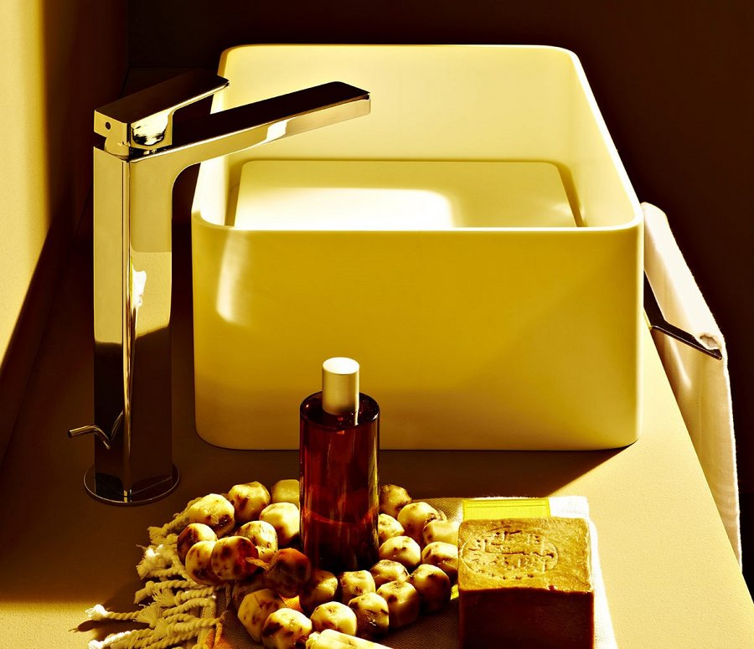
„Zależało nam na klasycznym produkcie. Stylowym, ale przy tym bardzo przyjaznym dla każdego użytkownika. Charakterystycznym i jednocześnie wpisującym się w standardowe wnętrza” – mówi Elena Zucchetti, CEO grupy Zucchetti.Kos. Temu wyzwaniu sprostał duet Ludovica+Roberto Palomba, tworząc serię ekskluzywnej armatury Jingle.
Tak jak każda kolekcja Zucchetti, tak i Jingle cechuje funkcjonalność oraz wyważona estetyka. Projektanci przyznali, że dążyli do osiągnięcia czystej formy, w której każdy detal wyraża jakość produktu. Design jednouchwytowych baterii umywalkowych bazuje na kształcie sześcianu. Prosta forma nadaje armaturze uniwersalny charakter bez popadania w banał – producent zadbał bowiem o szeroką gamę kolorystyczną. Oprócz tradycyjnego chromu, Jingle występuje w wersji niklowanej, złotej (połyskującej i matowej), metalicznej (połyskującej i matowej) czarnej matowej i białej, również matowej.

Zucchetti Jingle

